密级：机密
文件编号：My12306-HBUE

软件需求规格说明书

版本：0.0.0-2.0.0
2016-8-1

广州东软软件股份有限公司 软件开发事业部
(版权所有，翻版必究)
文件修改控制

修改编号 | 版本 | 修改条款及内容 | 修改日期
1 | 0.0.0-2.0.0 | 1.增加东软LOGO。  2.细化项目概述。  3.功能需求作为单独的章节。 | 2016-8-1

密级：机密
文件编号：My12306-HBUE
第 1版
分册名称：My12306
第 1 册/共1 册

项目名称（My12306-HBUE-1）
软件需求规格说明书

(软件开发事业部)

广州东软软件股份有限公司
总页数 |  | 正文 |  | 附录 |  | 生效日期
编制 |  |  |  | 批准

修改记录
版本号 | 变更控制报告  编号 | 更改条款及内容 | 更改人 | 审批人 | 更改日期

目 录
1 引言 1
1.1 目的 1
1.2 背景 1
1.3 术语表 1
1.4 参考资料 1
2 项目概述 1
2.1 系统定位 2
2.2 系统范围 2
2.3 组织机构 2
2.4 系统业务流程 2
2.5 业务规则 2
2.6 系统特性 2
2.7 系统运行环境 3
2.7.1 设备及分布 3
2.7.2 支撑软件 3
2.8 约束 3
3 功能需求 3
3.1 参与者 3
3.2 子系统划分 4
3.3 界面迁移 4
4 非功能需求 4
4.1 界面元素 4
4.2 接口需求 4
4.2.1 硬件接口需求 4
4.2.2 软件接口需求 5
4.2.3 通信接口需求 5
4.3 其他非功能需求 5
4.3.1 性能 5
4.3.2 安全性 6
4.3.3 可维护性 6
4.3.4 可扩展性 6
4.3.5 可移植性 6
4.3.6 可用性 6
4.3.7 用户文档 6
5 其他需求 6
6 附件 7

引言

目的
此文档旨在对12306购票系统需求分析进行说明，说明该系统所需要做的工作及要求，并作为与客户沟通的依据，同时也为下一步“概要设计”提供基础。
通过客户方通过的软件需求规格说明书作为产品评价和仲裁的重要依据。
预期读者是客户方和系统设计人员。

背景
项目名称：12306购票系统
本项目是由软开Q1341项目小组进行开发。
本文档是参考www.12306网站，对火车票网上订购系统管理的业务需求进行了详细的分析。本系统完成了，旅客在网上系统管理员对用户的增删查改、用户对账号的自我管理、以及查询等功能的实现。

术语表
列出本软件需求规格说明书中专门术语的定义、英文缩写词的原词组和意义、项目组内达成一致意见的专用词汇，同时要求继承全部的先前过程中定义过的词汇。
词汇名称 | 词汇含义 | 备注

参考资料
主要来源于网上各类相关需求文档以及项目发起者给出的模板。

项目概述
此节高度概括系统的功能、与其他系统的接口以及系统配置。

系统定位
方便旅客查询车次信息；
方便系统管理员对用户的管理；
方便用户对个人账号的管理；
减少火车站售票的工作量。

系统范围
本系统是铁道部针对旅客订票查询和其内部工作人员的工作任务而进行信息化的计算机管理。

组织机构

项目经理
开发经理
测试经理
产品经理
后端开发人员
前端开发人员
测试人员
需求专员
UI/UE

系统业务流程
本节说明系统内部的业务流程，说明系统内部各子系统的流程规划，数据交换情况。

查询子系统：
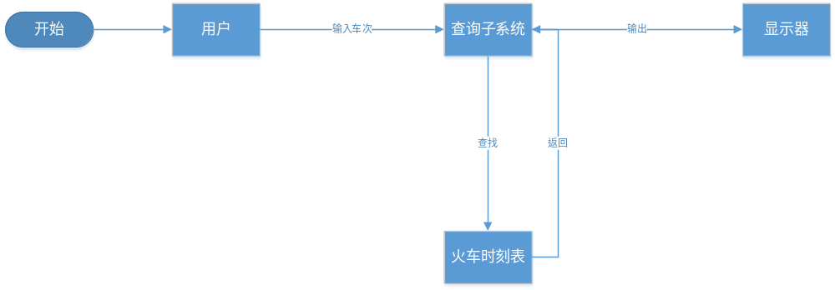管理用户子系统：
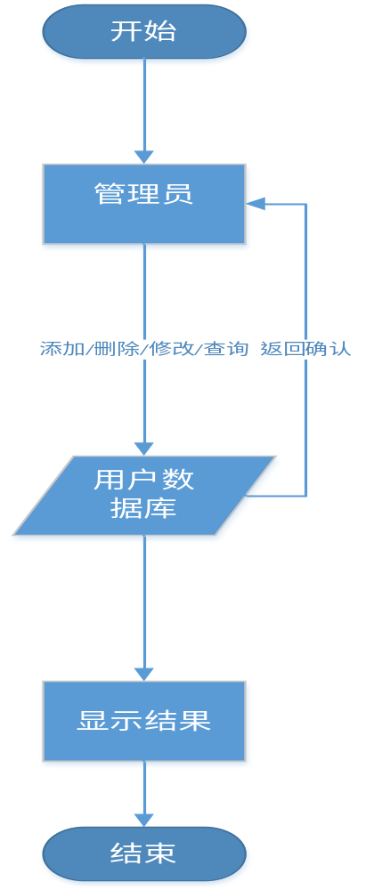
订单子系统：
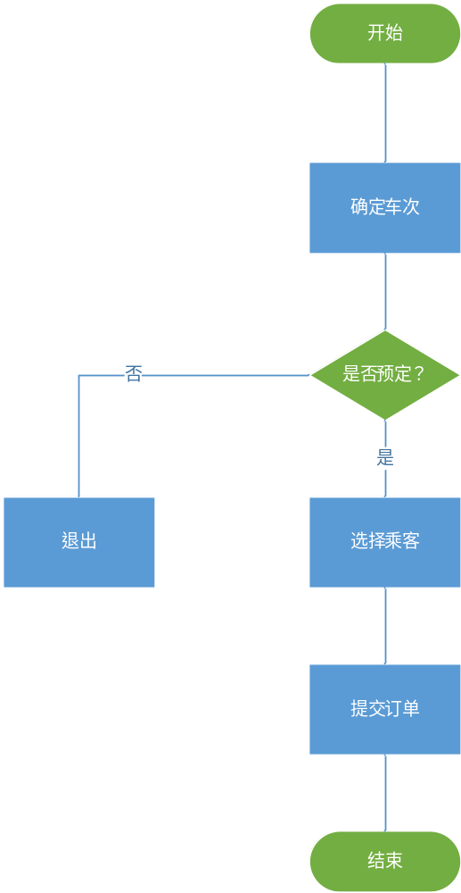

2.5业务规则
网上购票：旅客若是首次登陆该网站，则需要进行注册，成为合法用户后查询相关车次信息，选择购票，提交订单，付款，最后订票成功。
改签、退票：旅客都可以直接在该系统上直接完成
车次管理：由于特殊情况，需要增加车次，修改车次相关信息。

系统特性
系统特性名称 | 系统特性描述 | 优先级

系统运行环境

设备及分布
- 主机类型
硬盘500G，显示器分辨率800*600以上，正常情况下服务器CPU占有率不得20%
- 网络类型
同时支持50000个http响应。
- 存贮器容量
硬盘500G，
- 其他特殊设备
装有Eclipse和SQL Server的计算机
5)设备分布图

支撑软件
- 操作系统
在Windows7以上版本
- 数据库管理系统
SQL Server
- 其他支撑软件
Eclipse

约束
约束：超级的企业服务器集群，网络环境（能接入因特网）；开发期限一个月。

功能需求
12306购票系统
1用户管理
4查询
2订单处理
注册
登录
个人账号管理
查询车次信息
车票查询
购票
退票
订单查询

功能类别 | 功能名称和标识符 | 描述
1用户管理 | 1.1注册 | 旅客通过本系统注册，成为该系统的有效用户
1用户管理 | 1.2登录 | 登录本系统
1用户管理 | 1.3个人账号管理 | 通过本系统旅客可更改账号的各项信息
2订单处理 | 2.1购票 | 旅客直接在网上购票
2订单处理 | 2.3退票 | 旅客直接在网上退票
3查询 | 4.1查询车次信息 | 用户通过本系统查询车次信息
3查询 | 4.2车票查询 | 用户可通过本系统查询余票量、票价
3查询 | 4.3订单查询 | 用户可通过本系统查询订单

参与者
序号 | 参与者 | 说明
1 | 系统管理员 | 管理旅客信息
2 | 旅客 | 管理个人账号信息
3

子系统划分
用户管理子系统：用于管理用户账户信息
订单管理子系统：订单查询等。
查询子系统：可查询用户、订单等
三者相互联系又相互独立，均为旅客购票服务。

界面迁移
本节给出系统界面迁移的总图，此处只给出系统的主界面和子系统之间的界面迁移关系即可，子系统内部的界面迁移关系在子系统需求说明书中给出。可以使用Excel、Visio、图片等以附件的形式给出。
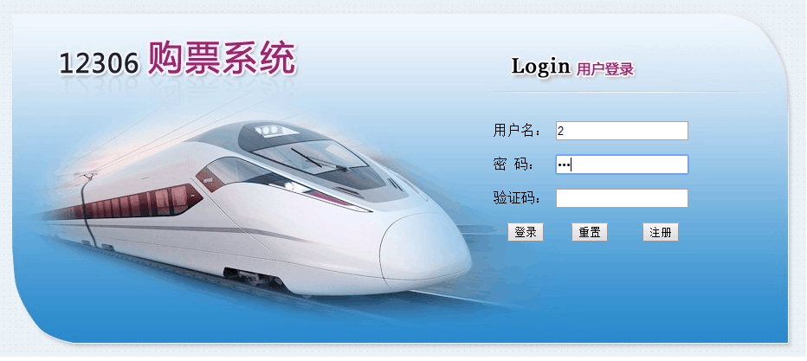
登录界面跳转至用户主页

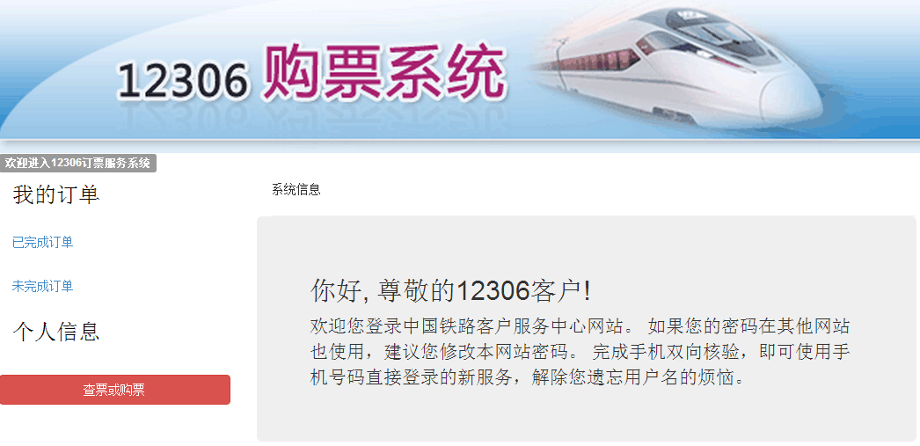

用户主页跳转至车次查询面
用户主页跳转至用户个人资料页面

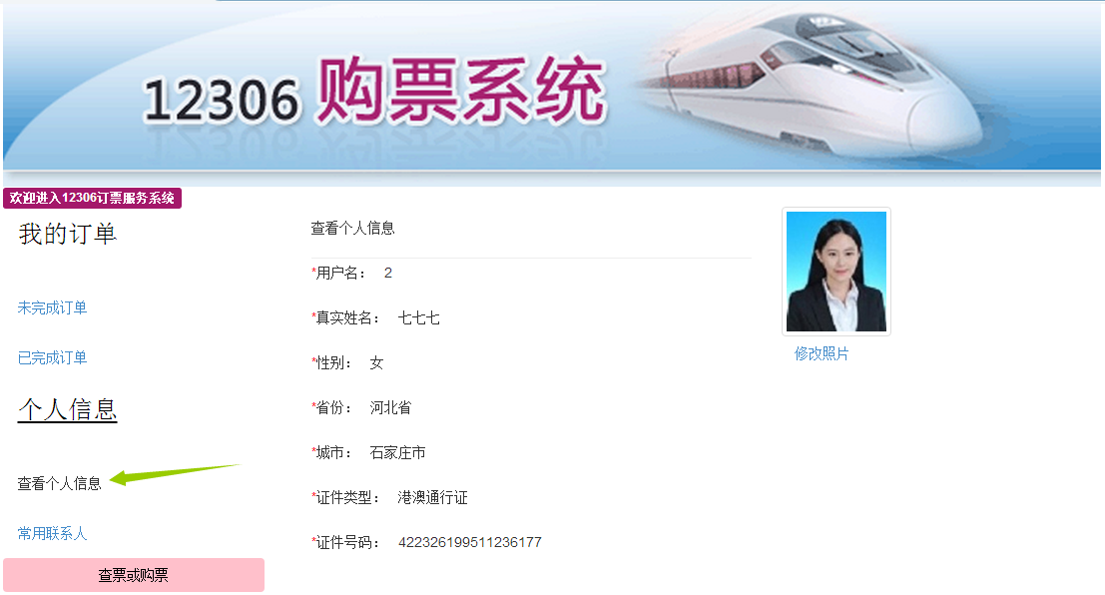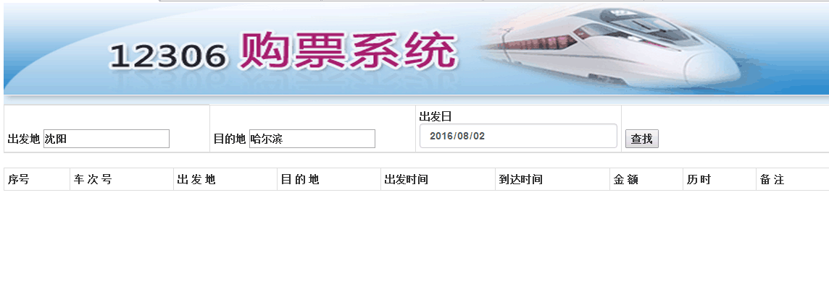
用户主页跳转至订单查询页面

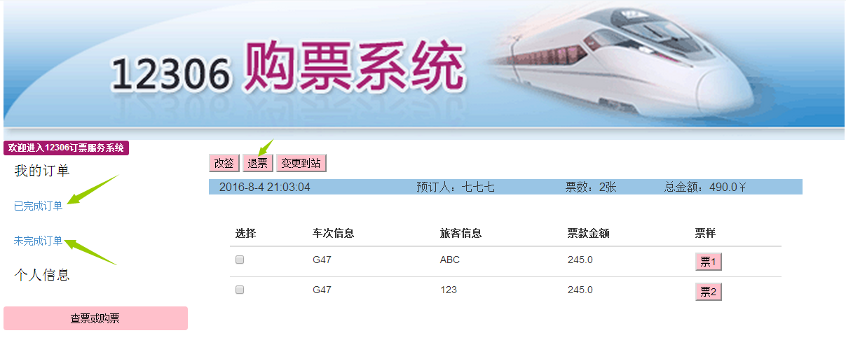

非功能需求

界面元素
描述需要的用户界面的逻辑特征。这些特征包括但不限于：
- 将要采用的图形用户界面（GUI）标准或产品系列的风格；
- 屏幕布局或解决方案的限制；
- 将出现在每个屏幕的标准按钮、功能或导航链接（例如一个帮助按钮）；
- 快捷键；
- 错误信息显示标准。
对于用户界面的细节，例如特定的对话框的布局，在这里不必详细描述，以免由于过分的细节规定影响项目的开发进度以及开发人员的创造能力。

接口需求
简要说明该软件同其他软件之间的公共接口、数据通信协议等，如果外部接口仅与某子功能有关，该接口说明需单独陈述。可以使用关联图描述高层抽象的接口信息，也可根据需要将对接口数据和控制组件的详细描述写入数据字典中。

硬件接口需求
描述软件系统和硬件各个接口的特征。这些特征包括但不限于支持的硬件类型、软硬件之间交流的数据和控制信息的性质以及所使用的通信协议。
硬件接口名称 | 硬件名称 | 厂商 | 接口描述
硬件接口 | 售票机、打印机 |  | 用于打印旅客车票

软件接口需求
软件接口名称 | 外部组件名称 | 版本号 | 接口描述
软件接口 | 计算机 |  | 采用的B/S模式，直接打开网页即可

通信接口需求

通信接口名称 | 协议或方式 | 安全要求 | 传输速率要求 | 同步通信描述

其他非功能需求

性能
精度要求：输入输出时间精确到分、日期精确到天；证件号码输入输出准确；订单号、车票座位号、车次输出准确；钱额精确到角。
时间特性要求：
（1）响应时间3ms
（2）更新处理时间10ms
（3）数据传输和转化时间：50ms。
灵活性：当需求发生某些变化时，系统具有以下变化适应能力，如：a.操作方式上的变化能在3日内修改完成测试；b:系统适应操作系统windows和linux以及IE6.0、搜狗浏览器、360浏览器等；c：对需求变化的响应时间不超过4个工作日；

安全性
- 权限控制
根据不同用户角色，设置相应权限，用户的重要操作都做相应的日志记录以备查看，没有权限的用户禁止使用系统。用户只可以看自己的资料和订单信息，系统管理员可以查看所有人的信息和车票购买情况
- 重要数据加密
本系统对一些重要的数据按一定的算法进行加密，如用户口令、重要参数等。
- 数据备份
允许用户进行数据的备份和恢复，以弥补数据的破坏和丢失。
- 记录日志
本系统应该能够记录系统运行时所发生的所有错误，包括本机错误和网络错 误。这些错误记录便于查找错误的原因。日志同时记录用户的关键性操作信息。
- 支付安全
由于本系统涉及到网上支付，为了保证财产安全，所以安全性要求极高。

可维护性
系统要提供方便的手段供系统维护人员进行数据的备份，日常的安全管理，系统意外崩溃时数据的恢复等工作。

可扩展性
在开发过程中，应该充分考虑到以后的可扩展性。可以简单的加入和减少系统的吗，模块，配置系统的硬件。通过软件的修补、替换完成系统的升级和更新换代。

可移植性
系统需要在不同浏览器不同计算机上可以直接使用。

可用性
- 用户可自定义
为了满足业务的不断变化，一些重要的参数应该可以灵活设置。
2、操作完成时有统一规范的提示信息 例如删除操作时，系统可提示警示框“您确认删除记录吗？操作不可恢复！”，用户点击确认后，系统才执行删除操作，删除后可直接返回相关页面。
3、容错能力 系统具有一定的容错和抗干扰能力，在非硬件故障或非通讯故障时，系统能够保证正常运行，并有足够的提示信息帮助用户有效正确地完成任务。
4、控制必录入项 本系统能够对必须录入的项目进行控制，使用户能够确保信息录入的完整。同时对必录入项进行有效的统一的提示。

用户文档
用户手册

其他需求
（1）支持多浏览器。
（2）系统安装方便，易于维护。

附件

